UBND PHƯỜNG HÒA KHÁNH  TRƯỜNG TRUNG HỌC CƠ SỞ  NGUYỄN BỈNH KHIÊM  ĐỀ CHÍNH THỨC | KIỂM TRA CUỐI KÌ I  NĂM HỌC 2025 - 2026  MÔN: TOÁN – LỚP 7  Thời gian: 90 phút (không kể thời gian giao đề)  Học sinh làm bài trên giấy kiểm tra.
I. TRẮC NGHIỆM (3.0 điểm) Chọn chữ cái ( A, B, C hoặc D) đứng trước đáp án đúng trong mỗi câu sau. Mỗi câu đúng đạt 0,25 điểm.
Câu 1. Số $\sqrt{2026}$ thuộc tập hợp số nào?
A. $ℝ$. B. $ℤ$. C. $ℚ$. D. $ℕ$.
Câu 2. Cho trục số sau:
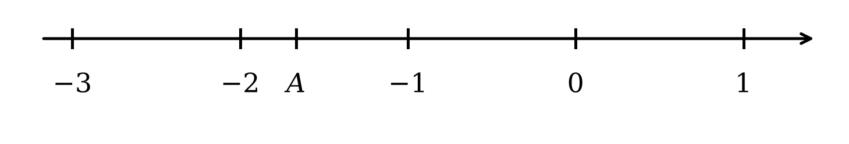
Điểm $A$ biểu diễn số nào trên trục số?
A. $−2\frac{1}{3}$. B. $−1\frac{1}{3}$. C. $−1\frac{2}{3}$. D. $−2\frac{2}{3}$.
Câu 3. An đọc một quyển sách trong 2 ngày. Ngày thứ nhất An đọc được $\frac{1}{7}$ quyển sách, ngày thứ hai An đọc được $\frac{3}{14}$ quyển sách. Hỏi trong 2 ngày An đọc được bao nhiêu phần quyển sách?
A. $\frac{4}{21}$. B. $\frac{5}{14}$. C. $\frac{2}{7}$. D. $\frac{4}{14}$.
Câu 4. Khẳng định nào sau đây là ĐÚNG?
A. Nếu $a$ là số tự nhiên thì $a$ là số vô tỉ.
B. Số thập phân hữu hạn là số vô tỉ.
C. Số thập phân vô hạn tuần hoàn là số vô tỉ.
D. Nếu $a$ là số hữu tỉ thì $a$ không thể là số vô tỉ.
Câu 5. Trong các số sau, số nào có căn bậc hai số học?
A. $\frac{−9}{7}$. B. $\frac{36}{−49}$. C. $−\frac{−4}{9}$. D. $−\frac{16}{25}$.
Câu 6. Cho hai đường thẳng $xx′$ và $yy′$ cắt nhau tại $O$, biết $\overset{⌢}{xOy}+\overset{⌢}{x′Oy′}=140°$. Số đo góc $\overset{⌢}{xOy}$ bằng:
A. $140°$. B. $40°$. C. $180°$. D. $70°$.
Câu 7. Trên hình vẽ(hình 1) có bao nhiêu cặp tam giác bằng nhau theo trường hợp cạnh – cạnh -cạnh ?  A. 1. B. 2.  A. 3. B. 4.  Câu 8. Cho $∆HBK$ và $∆MNP$ biết $HB=NM$ và $KH=MP$.  Để $∆HBK=∆MNP$ theo trường hợp c-g-c thì cần thêm điều kiện gì ?  A. $BH=MP$. B. $BK=PN$.  A. $\hat{B}=\hat{N}$. B. $\overset{⌢}{H}=\overset{⌢}{M}$.  Câu 9. Cho điểm $A$ nằm ngoài đường thẳng $d$. Có bao nhiêu đường thẳng đi qua điểm $A$ và song song với đường thẳng $d$ ?  A. 0. B. 1.  A. 2. B. Vô số | 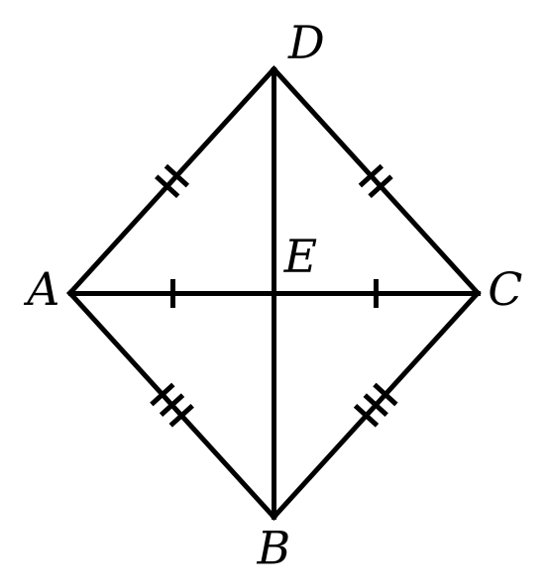  Hình 1
Câu 10. Cho hai đường thẳng $xy$ và $x′y′$ cắt nhau tại $O$, biết $\overset{⌢}{xOx′}=80°$. Gọi $Ot$ là tia phân giác của $\overset{⌢}{xOy′}$. Số đo góc $\overset{⌢}{tOy′}$ bằng
A. ${50}^{0}$. B. $80°$. C. $110°$. D. $40°$.
Câu 11.Thông tin về sự yêu thích các môn học của 120 em học sinh khối 7 được cho bởi biểu đồ dưới đây. Em hãy cho biết:Môn học nào có số học sinh yêu thích là 24 bạn?  A. Toán. B. Văn. C. Các môn khác. D. Tiếng Anh.  Câu 12. Dữ liệu sau thuộc loại nào? Tên của các hành tinh trong hệ mặt trời.  A. Dữ liệu số.  B. Dữ liệu không là số.  C. Dữ liệu không là số, không thể sắp thứ tự.  D. Dữ liệu không là số, có thể sắp thứ tự. | 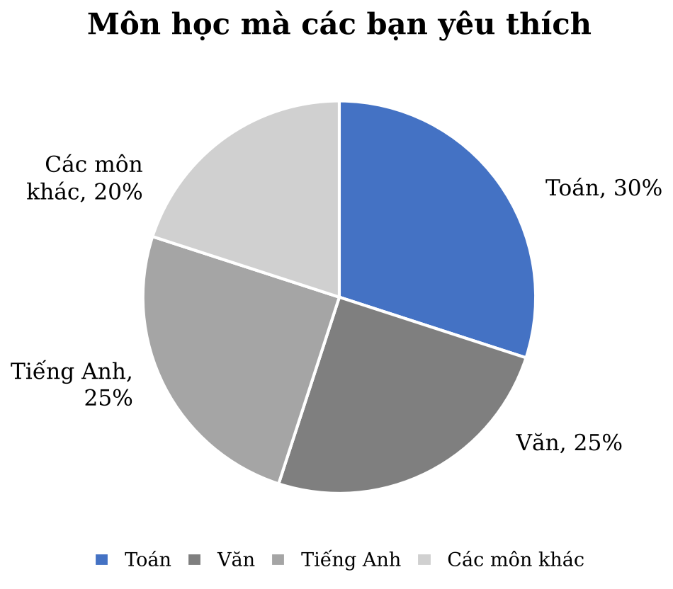
II. TỰ LUẬN (7.0 điểm)
Câu 13. (1,5 điểm) Thực hiện phép tính (tính hợp lý nếu có thể)
a. $−0,25+\frac{2}{3}−1\frac{1}{4}.$ b. ${\left(−\frac{1}{7}\right)}^{0}−2\frac{4}{9}.{\left(\frac{2}{3}\right)}^{2}.$ c. $\left(\frac{−1}{4}+\frac{3}{5}\right):\frac{7}{2}+\left(\frac{−3}{4}+\frac{7}{5}\right):\frac{7}{2}.$
Câu 14. (1,5 điểm) Chia một sợi dây đồng 17 m thành 12 đoạn bằng nhau .
a. Tính độ dài của mỗi đoạn nhận được viết kết quả dưới dạng số thập phân vô hạn tuần hoàn.
b. Người ta dùng một số đoạn dây đồng được chia đó ghép thành các hình vuông bằng nhau , mỗi hình vuông có diện tích là $\frac{289}{144} m^{2}$. Tính độ dài cạnh của mỗi hình vuông đó ?
c. Hỏi với sợi dây đã cho, người ta có thể ghép được tối đa bao nhiêu hình vuông như vậy ?
Câu 15 ( 1 điểm) Tỉ lệ phần trăm các phương tiện được sử dụng để đến trường của các em học sinh lớp 7A.  a. Hãy lập bảng thống kê biểu diễn tỉ lệ .  b. Tính số lượng học sinh đến trường bằng xe đạp và đi bộ. Biết lớp 7A có sĩ số là 40. | 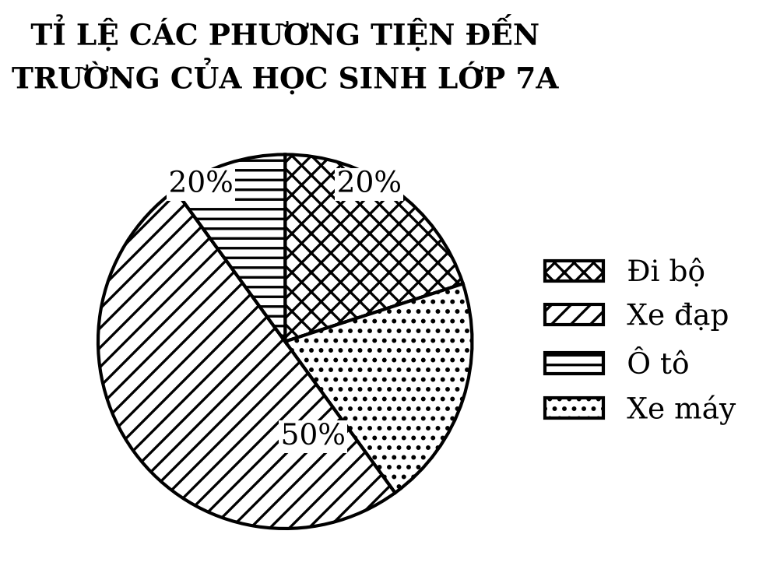
Câu 16. ( 1 điểm) Cho hình vẽ ( hình 2) .  Biết $\overset{⌢}{aAc}={123}^{0},\overset{⌢}{ABC}={57}^{0}$, $d$ $⊥$ $a$ tại $D$  a. Chứng minh $a$ // $b$ .  b. Tính $\overset{⌢}{DCB}$ ? | 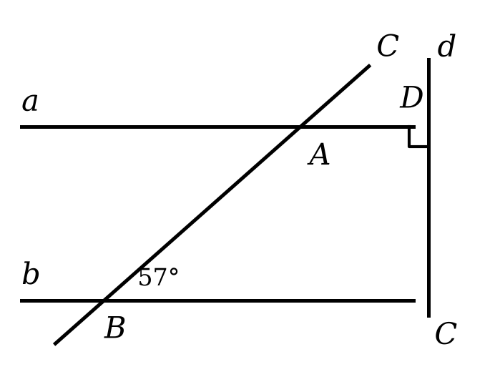  hình 2
Câu 17. ( 2 điểm ) Cho tam giác $ABC$ có $AB<AC$ . Tia phân giác của $\hat{A}$ cắt cạnh BC tại điểm M . Trên cạnh AC lấy điểm D sao cho AD=AB.
a. Chứng minh: $∆ABM=∆ADM$ .
b. Trên tia đối của tia BA lấy điểm E sao cho BE=DC. Chứng minh $∆EBM=∆CDM$ .
c. Chứng minh 3 điểm D, M, E thẳng hàng.
------- HẾT-------

